

**本 科 生 毕 业 论 文**

|  |  |  |
| --- | --- | --- |
| 论文题目 | **：** | **豆瓣图书查询系统** |
| 姓名 | **：** | **黄伶俐** |
| 学号 | **：** | **201330330105** |
| 班级 | **：** | **133301** |
| 年级 | **：** |  |
| 专业 | **：** | **软件工程** |
| 学院 | **：** | **信息工程系** |
| 指导教师 | **：** | **周华清老师** |
| 完成时间 | **：** | **2017年 5 月 25 日** |

**作 者 声 明**

本人以信誉郑重声明：所呈交的学位毕业设计（论文），是本人在指导教师指导下由本人独立撰写完成的，没有剽窃、抄袭、造假等违反道德、学术规范和其他侵权行为。文中引用他人的文献、数据、图件、资料均已明确标注出，不包含他人成果及为获得东华理工大学或其他教育机构的学位或证书而使用过的材料。对本设计（论文）的研究做出重要贡献的个人和集体，均已在文中以明确方式标明。本毕业设计（论文）引起的法律结果完全由本人承担。

本毕业设计（论文）成果归东华理工大学所有。

特此声明。

毕业设计（论文）作者（签字）：

签字日期： 年 月 日

本人声明：该学位论文是本人指导学生完成的研究成果，已经审阅过论文的全部内容，并能够保证题目、关键词、摘要部分中英文内容的一致性和准确性。

学位论文指导教师签名：

年 月 日

**豆瓣图书查询系统**

**黄伶俐**

*Watercress book search system*

*Lenle Huang*

**2017年 5 月16日**

**摘 要**

随着互联网时代的带来，科学与信息的持续发展，互联网日趋成熟，Internet和移动设备正渐渐地进人们的各种生活中，比如现今电子书的价格便宜，几乎可以说零成本，并且21世纪以来，低碳环保的观念深入人心，这些都给人们的阅读习惯和购物方式有着极大的改变。

该系统正是基于如今的互联网时代和豆瓣已有的网络读书模块，对其功能进行优化。该系统主要做一个查询功能，便于人们可以根据自身的需求爱好来查阅书籍。功能主要包括：书名搜索、作者搜索、根据评价星数的排行、根据书籍的人气排序、通过对国家、作者、类别等等种类进行筛选以及人气、评价、星级的排行榜；本系统采用主流开源框架ThinkPHP3.2为开发模式，在phpstudy配置的环境下，使用php5.3.29开发以上功能，用html5构建页面结构，以css3实现页面效果，使用less编译样式，以Jquery前端主流开发框架为视图与用户交互，Apache为2.4.10，OpenSSL为0.9.8zb，数据库为mysql5.5。

关键词：ThinkPHP； 在线查询； html5； javascript

**ABSTRACT**

With the development of Internet, the networks are step by step deepened people's lives,because online shopping brings convenience,so more and more people tend to shop online.Popularity of the Internet and online shopping is becoming more mature,plus online shopping itself reduces the merchant's cost,online shopping will account for a growing consumer market.

The system is based B2C e-commerce trading platform mode,reducing the merchant's cost,but also convenient for Internet users.The system is divided into front sales management.Front sales include: membership application and log in using the user,multi-angle display product information,purchase orders and goods briefing and details,merchandise inquiries,press releases,etc.backstage management include:commodity classification and retrieval management,product combination of circumstances and the specific details of maintenance,users and their information maintenance,order maintenance,system management,and so on.Internet users through the site to show the sporting goods, provides administrators with management background for commodities.The system uses SSH (Struts, Spring, Hibernate) mainstream open source framework for the development mode,in the integrated development tools MyEclipse8.5,the basis for the development of the Java language using Struts2 framework as a controller to interact with the user for the view JSP,JDBC connect to the database, the database is mysql5.5,server Tomcat6.0.

**Key words:** sporting goods; online shopping; JAVA; html5.

**目 录**

1. 技术简介 3

1.1 核心技术 3

1.2 数据交互 4

1.3 数据库(My SQL) 6

1.4 应用服务器(Tomcat) 6

1.5 集成开发工具-MyEclipse8.5 7

2. 需求分析 8

2.1 项目背景 8

2.2 可行性分析 8

2.3 功能分析 9

2.4 系统运行环境 11

3. 概要设计 12

3.1 系统功能图 12

3.2 系统结构设计 13

3.3 功能模块流程图 13

3.4 数据库物理表结构 15

4. 详细设计 21

4.1 首页设计 21

4.2 前台销售的实现 22

4.3 后台管理的实现 32

5. 运行效果检测 36

致 谢 39

参考文献 40

绪 论

如今，我国经济建设的成功，使人们的生活水平有了极大的提高，在生活水平提高的同时，人们也更加的注重自身的精神世界，人们通过阅读，以增加自己的文明素养和内涵的。但往往都没有明确的目标，只是想要看看书却不知道看什么书好，如果去图书馆，或者书店去翻阅书籍，而其中交通、门店的营业时间，这些都是极度费时间的，而且这个图书馆和书店的书籍数量，也限制了书籍的选择范围，这个时候，就体现了互联网时代阅读的便利。例如：豆瓣网，就可以看到他人对书籍的评价，以及通过一本书的人气值，评价数量，收藏数量等等来作为一个评判依据，来初步判断这本书的内容的质量与否，使人们可以在众多书籍中挑选一本合适的书。

我国虽有许多的在线阅读网站，但基本上都是一些言情小说、奇幻小说等等，里面的精神内容并不充足，鲜有各国名著文学以及专业书籍，而豆瓣网的读书模块的书籍则汇聚了文学、流行、文化、生活、经管、科技这几个大类，每个大类里面又还有各种小类，内容丰富，范围广泛，涉及各个领域，也分电子书和纸质书两种，纸质书可以跳转到京东、当当等购物网站进行购买，电子书

但是这也只是在有目的的情况下购买会有很好的体验，一路顺畅，找到就买，对于没有明确目的的人来说，却不知道该看哪个好，在这种情况，很容易进入自己没有兴趣的书籍分类中徘徊，从而消耗掉对寻找书籍的耐心而放弃阅读，但是通过合理的引导，则可以使用户可以很顺畅到找到合适的书籍，并进行试读，试读后如果觉得还不错就可以买下来，这样用户得到很好的购物过程及阅读体验，商家盈利，双方受益。

# 1. 技术简介

## 1.1 核心技术

#### 1.1.1 PHP语言简介

PHP 原本为Personal Home Page(个人主页)的缩写，后更名为“PHP: Hypertext Preprocessor，中文名：超文本预处理器”，语法中吸收了C语言，JAVA和Perl的特点，可以比CGL或Perl更快速地执行动态网页。用PHP做出的动态网页与其他编程语言相比，PHP是将程序嵌入到HTML(标准通用标记语言下的一个应用)文档中去执行，执行效率比完全生成HTML标记的CGL要高很多。在开发动态Web站点时，与其他可选技术相比，由于PHP的解释器的源代码是公开的，所以安全系数较高的网站可以自己更改PHP的解释程序。另外，PHP免费的运行环境。能够在所有的操作系统平台中非常稳定地运行，这使它成为常用的服务器语言,它的语法特点类似于C语言，但又没有C语言复杂的语法操作，而且又加入了面向对象的概念，再加上它具有简洁的语法规则，使得它操作编辑非常简单,实用性很强,是最佳地结合了易用性和高级能力的语言之一，初级程序员使用它很容易上手。在PHP语言的使用中，可以分别使用面向过程和面向对象，而且可以将PHP面向过程和面向对象两者一起混用，这是其他很多编程语言是做不到的。PHP系统资源消耗少，环境运行简单，所以效率就很高,可以与很多主流的数据库建立起连接，如MySQL、ODBC、Oracle、AdabasD等。

近年来，国内开源项目的质量不断提高，也开始受到越来越多的关注，锤子科技也把发布会门票所得捐赠给国内开源团队，以及在刚刚结束的开源中国年终盛典中新增了“年度码云最受欢迎十大开源项目”颁奖典礼，都无疑是对开源最大的支持。人们越来越青睐于这种开源的框架，而开源的高质量、可定制性、自由性、灵活性、协同，都为程序的编写、功能的开发提供了强大的支持，对于传统的编程语言来说，代码冗余，编写复杂的功能，具体有以下几个重点：可靠、安全、同时要求能与全世界客户开展业务，即使用户是运行于不同平台。PHP更是以其简单干净的语言、开放性的源代码、方便的快捷性、高的效率、强力的跨平台性等优点，成为设计网站交易系统的最先考虑的编程语言，在网络编程语言中占据优势，被称为“世界上最好的语言”。

#### 1.1.2 ThinkPHP

在刘晨于2006年创立ThinkPHP以来，经过7年多的精心打造和发展，并具有广泛的用户基础和良好的业内口碑，现如今已成长为国内领先和最具影响力的WEB应用开发框架，国外同比也具有相当大的优势。其应用领域分布于各个行业，在门户、社区和电子商务领域有着非常良好支持以及拓展，大小案例不下千家，在安全、效率、负载上都有很大优势，已经成为WEB应用的快速开发解决方案和最佳实践！

ThinkPHP是一个开源的PHP框架，是为了简化企业级应用开发和敏捷WEB应用开发而诞生的。最早诞生于2006年初，原名FCS，2007年元旦正式更名为ThinkPHP，并且遵循Apache2开源协议发布。早期的思想架构来源于Struts，后来经过不断改进和完善，同时也借鉴了国外很多优秀的框架和模式，使用面向对象的开发结构和MVC模式，融合了Struts的Action和Dao思想和JSP的TagLib（标签库）、RoR的ORM映射和ActiveRecord模式，封装了CURD和一些常用操作，单一入口模式等，在模版引擎、缓存机制、认证机制和扩展性方面均有独特的表现，也已经越来越多地受到国内PHP开发人员的认可。

使用ThinkPHP，你可以更方便和快捷的开发和部署应用，当然不仅仅是企业级应用，任何PHP应用开发都可以从ThinkPHP的简单、兼容和快速的特性中受益。简洁、快速和实用是ThinkPHP发展秉承的宗旨，为此ThinkPHP会不断吸收和融入更好的技术以保证其新鲜和活力，提供WEB应用开发的最佳实践！

作为一个整体开发解决方案，ThinkPHP能够解决应用开发中的大多数需要，因为其自身包含了底层架构、兼容处理、基类库、数据库访问层、模板引擎、缓存机制、插件机制、角色认证、表单处理等常用的组件，并且对于跨版本、跨平台和跨数据库移植都比较方便。并且每个组件都是精心设计和完善的，应用开发过程仅仅需要关注业务逻辑,足以见得他的优势。

## 1.2 数据交互技术

#### 1.2.1 HTML

Html是hypertext markup language的缩写，即超文本标记语言。html是用于创建可从一个平台移植到另一平台的超文本文档的一种简单标记语言，由 html命令组成的描述性文本，是带有格式标识符和超文本链接的内嵌代码的ascii 文本,html命令可以说明文字、 图形、动画、声音、表格、链接等。网页结构包括头部 (head)、主体 (body) 两大部分。其中头部描述浏览器所需的信息，主体包含所要说明的具体内容经常用来创建web页面。

html是制作网页的基础，我们在编写代码时所讲的静态网页，就是以html为基础所制作的网页，早期的网页都是直接用html代码编写的，后来有很多智能化的网页制作软件（常用的如frontpage，dream weaver等）不需要人工去写代码，而是由这些软件自动生成的，但是此类代码很是容易将开发者带入自上而下的流程，也就是先思考样式，再考虑结构，同时还会产生一些垃圾代码，使代码不美观也不利于后期维护，因此被程序员们不齿。

#### 1.2.2 CSS3

CSS是Cascading style Sheets的简称，中文译作“层叠样式表单”,简称样式表，它是一种制作网页的新技术,可以有效地对页面的布局、字体、颜色、背景和其它效果实现更加精确的控制。只要对相应的代码做一些简单的修改，就可以改变同一页面的不同部分，或者页数不同的网页的外观和格式。CSS3是CSS技术的升级版本，CSS3语言开发是朝着模块化发展的。以前的规范作为一个模块实在是太庞大而且比较复杂，所以，把它分解为一些小的模块，更多新的模块也被加入进来。这些模块包括： 盒子模型、列表模块、超链接方式 、语言模块 、背景和边框 、文字特效 、多栏布局等。CSS3对于Web前端整个页面的设计是必备的技能。

很多CSS3技术通过提供相同的视觉效果而成为图片的“替代品”，换句话说，在进行Web开发时，减少多余的标签嵌套，以及图片的使用数量，意味着用户要下载的内容将会更少，页面加载也会更快。另外，更少的图片、脚本和Flash文件让Web站点减少HTTP请求数，这是提升页面加载速度的最佳方法之一。而使用CSS3制作图形化网站无需任何图片，极大地减少HTTP的请求数量，并且提升页面的加载速度。当然，这取决于采用CSS3特性来代替什么技术，同样还要看如何使用CSS3特性。例如CSS3的动画效果，能够减少对JavaScript和Flash文件的HTTP请求，但可能要求浏览器执行很多的工作来完成这个动画效果的渲染，这有可能导致浏览器响应缓慢，致使用户流失。因此，在使用一些复杂的特效时，大家需要考虑清楚。不过这样的现象毕竟为数不多。其实很多CSS3技术能够在任何情况下都大幅提高页面的性能。就这一条足以显示CSS3的优势所在。

#### 1.2.3 Javascript

JavaScript的优点是让网页更活灵活现,它能补助与网页实现各种功能和穿插 JavaScript语言的前身叫作LiveScript。之所取名为JavaScript，原因就在于JavaScript是一种基于对象和事件驱动并且具有相对安全性的客户端脚本语言。它在Web开发中占据着举足轻重的地位，所有交互、逻辑层的代码都应该由它来实现。

其中很大一部分的语法同Java语言很相似，而且JavaScript的设计可以使它很容易地同Java语言一同工作，它可以充分支持Java的applet小应用程序，Java的 applet小应用程序也可以很方便地访问已有的JavaScript代码。所以，也可以JavaScript看成是Java语言的某种简化版本。 JavaScript的优点在JavaScript这样的用户端脚本语言语言出现之前，传统的数据提交和验证工作均由用户端浏览器通过网络传输到服务器上进行。如果数据量很大，这对于网络和服务器的资源来说实在是一种无形的浪费。而使用JavaScript就可以在客户端进行数据验证。

JavaScript可以方便地操纵各种浏览器的对象，可以使用JavaScript来控制浏览器的外观，状态甚至运行方式，可以根据用户的需要“定制”浏览器，从而使网页更加友好。JavaScript可以使多种任务仅在用户端就可以完成而不需要网络和服务器的参与，从而支持分布式的运算和处理。JavaScript的局限性在WWW上有很多浏览器，如Netscape Navigator,Mosaic和HotJava等，但每种浏览器支持JavaScript的程度是不一样的，支持和不完全支持JavaScript的浏览器在浏览一个带有JavaScript脚本的主页时，效果会有一定的差距，有时甚至会显示不出来。当把JavaScript的一个设计目标设定为"Web安全性"时，就需要牺牲JavaScript的一些功能。这时，纯粹的JavaScript将不能打开、读写和保存用户计算机上的文件。它有权访问的唯一信息就是它所嵌入的那个Web主页中的信息，简言之，JavaScript将只存在于它自己的小小世界-Web主页里。

#### 1.2.4 Ajax

Ajax(Asynchrinous JavaScript and XML,异步JavaScript与XML)是相对较新的名字，通常被人们亲切的称作“阿贾克斯”。Ajax是一种交互式动态web应用开发技术也是一种设计模式，支持网站或应用程序，使用实时数据更新，只需局部刷新，不需要整个页面进行刷新。该功能使用户体验变得更加的流畅舒适。

AJAX允许网页持续更新，但只需要和服务器交互很少的数据。这样，就能在不必整个更新网页的情况下更新网页的一部分。传统的网页技同步交互的形式是必须整个更新网页（即使你只想更新某一部分），是笨重的，其结果是用户等待时间过长，例如点击一个按钮后，即此时用户向服务器发送一个请求,在浏览器返回结果的这期间，浏览器会一直是白屏状态，降低了用户体验。AJAX采用的是用JavaScript来交互数据的异步交互的方式，使用XmlHttpRequest来进行异步数据获取，请求能被有效的处理，动态内容加载被提升到一个更高的层次，使减少网路负载和带宽使用并且只获取所需的数据，增强了浏览器性能，通过后台来完成数据之间的传输流动，更快的接口和更短的响应时间提使性能和速度得以增加，几乎支持所有流行的浏览器比如IE5及以上版本，Firefox1.0及以上版本，Safari1.2及以上版本，Opera7.6及以上版本，还有RockMelt，提供了有求必应的用户体验。

## 1.3 数据库技术(My SQL)

My SQL是一个小型关系型数据库管理系统。My SQL的特性在于使用C和C++编写，并使用了多种编译器进行测试，保证源代码的可移植性；支持AIX、FreeBSD、HP-UX、Linux、Mac OS、Solaris、Windows等多种操作系统；为多种编程语言提供了API，这些编程语言包括C、C++、Eiffel、Java、Perl、PHP、Python、Ruby和Tcl等；支持多线程，充分利用CPU资源；优化的SQL查询算法，也有效地提高查询速度；提供TCP/IP、ODBC和JDBC等多种数据库连接途径；提供用于管理、检查、优化数据库操作的管理工具。

My SQL不是将全部的数据放在一起，而是通过表与表之间所存在的关系来连接数据库，然后将值存储在相应的物理空间里,这样做提高了访问速度同时体现了操作的灵活性。My SQL使用访问数据库的SQL标准化语言，其体积小、速度快、总体拥有成本低，尤其是开放源码这一特点，许多中小型网站为了降低网站总体拥有成本而选择了MySQL作为网站数据库，区版的My SQL结合Hypertext Preprocessor和Acute Physiology and Chronic Health Evaluation可形成优秀的编程空间，功能也很出色。从上述的这些优点来看，My SQL是很适合普通的个人用户和非大型公司使用的。

## 1.4 应用服务器(Apache)

Apache又音译为”阿帕奇”，是世界使用排名第一的Web服务器软件。Apache取自“a patchy server”的读音，意思是充满补丁的服务器，因为它是自由软件，所以不断有人来为它开发新的功能、新的特性、修改原来的缺陷。Apache的特点是简单、速度快、性能稳定，可通过简单的API扩充，将Perl/Python等解释器编译到服务器中做代理服务器来使用。Apache对Linux的支持相当完美，它可以运行在几乎所有广泛使用的计算机平台上，由于其跨平台和安全性被广泛使用，是最流行的Web服务器端软件之一。Apache的作用是接受用户的请求，比如我们登陆某个网站的时候，浏览器就会向服务器发送请求，Apache接受请求并存取数据，将PHP文件交给PHP来执行，然后把执行的结果返回给用户。

Apache是基于模块化设计的，总体上看起来代码的可读性高于php的代码，它的核心代码 并不多，大多数的功能都被分散到各个模块中，各个模块在系统启动的时候按需载入。MPM（Multi -Processing Modules，多重处理模块）是Apache的核心组件之一，Apache通过MPM来使用操作系统的资源，对进程和线程池进行管理。Apache为了能够获得最好的运行性能，针对不同的平台 (Unix/Linux、Window)做了优化，为不同的平台提供了不同的MPM，用户可以根据实际情况进行选择，其中最常使用的MPM有 prefork和worker两种。服务器以哪种方式运行，取决于安装Apache过程中指定的MPM编译参数,在X系统上默认的编译参数为 prefork。由于大多数的Unix都不支持真正的线程，所以采用了预派生子进程(prefork)方式，象Windows或者Solaris这些支持 线程的平台，基于多进程多线程混合的worker模式是一种不错的选择。Apache中还有一个重要的 组件就是APR（Apache portable Runtime Library），即Apache可移植运行库，它是一个对操作系统调用的抽象库，用来实现Apache内部组件对操作系统的使用，提高系统的可移植性。 Apache对于php的解析，就是通过众多Module中的php Module来完成的。

## 1.5 集成开发工具-MyEclipse8.5

My Eclipse Enterprise Workbench，企业级工作平台，集成开发软件。My Eclipse是Eclipse Integrated Development Environment的一种补充，实现了存储数据的系统和J2EE的编程、对公开和APP程序服务器进行了整合，在很大程度上工作运行速度得到了提升。My Eclipse包括了程序的编写、程序的调试、程序的验证和程序的发布的整个流程的完善，很好地支持Struts2，Spring，Hibernate，HTML，CSS，JavaScript，JSP，SQL，它是功能丰富的Java EE集成开发环境。

# 2. 需求分析

## 2.1 项目背景

随着信息时代的到来，互联网和人们的生活不断的交叉融合，越来越多的信息技术出现在大众群体的日常生活中。越来越多的书籍阅读网站相继出现，例如业界中年限最长的起点中文网、红袖添香、新浪读书、豆丁网及豆瓣读书等等。人们不需要去图书馆、也不需要去商城，在这种足不出户的情况下，就可以阅读喜欢的书籍，或者并将它买下来，从而节约大量时间，在自己最喜欢的环境下以最舒服的姿势，将更多的时间应用于读书这件更有意义的事情上。

在各种网站查询过书籍之后，发现都挺多弊端：商业味过重，广告太不合理，书籍涉及范围太小，经常看到一半才知道要收费，其中大部分作品都只有电子书，没有纸质书可以购买，书籍质量则良莠不齐。

## 2.2 可行性分析

豆瓣图书查询系统所采用的的开发模式的结构是B/S结构，以此来保证用户在使用该系统是的灵活性，用户使用已链接网络的电脑并打开浏览器，就可以使用该系统来查询书籍，无需下载安装特定的客户端软件，使用户可以在有网络的地方使用电脑使用豆瓣查询系统来查询书籍。方便快捷的就可以查询各类数量庞大的相关书籍是这个系统最大优势。

豆瓣图书查询系统采用的PHP的众多框架中在国内比较成熟的ThinkPHP主流开源框架为开发模式。首先，由于PHP语言的平台关联性并不强，无论是在Windows、Linux还是UNIX都可以进行部署和运行程序，因此该系统的移动部署就变得相当的简单，这是该系统的优势之一。在技术上，less这种动态样式语言，将css赋予了动态语言的特性，可以轻松地实现多重继承，方便地屏蔽浏览器私有语法的差异。ThinkPHP为给予MVC模式的PHP主流开源框架，具有成熟而前沿的技术。phpStudy作为本地化调试PHP环境的工具，这个工具不仅包括PHP调试环境、还包括了开发工具、开发手册等,是一个非常方便、好用PHP调试环境，也正因如此，才能更好的控制程序的走向，提高了开发效率。业务逻辑通过调用Action控制器完成业务过程控制，而应用控制器负责调度控制，并将执行结果通过Html输入让浏览器显示出来给用户查看。数据库方面则免费的MySQL数据库通常是通过PHP来使用的，PHP更是有自带函数可以直接调用，这些都让我们对MySQL进行操作更加的方便和高效，这中轻量级的数据库也是很适合普通用户的，不仅成本低，效率还能得到提高。在选择应用服务器上，使用的apache是世界上排行第一的应用器服务程序，它具有普及性强、兼容性高、遵循最新的网络协议、可定制模块化结构、轻便小巧、运行稳定、技术可靠、速度快、可扩展性能好，这都说命了apache是一个优秀的全能web服务器。此外，这还是一款免费开源的网页服务器。综上所述，使用apache作为该项目的web服务器无疑是个非常理想的选择。

## 2.3 功能分析

豆瓣图书查询系统提供前台展示和后台管理两大功能。用户进入豆瓣图书查询系统的主页面，主页面分查询和下载两大区，查询区可以通过搜索框输入关键字或者根据书籍大小分类和评分、人气排行榜进行浏览试读书籍，下载区可以在线阅读电子书、下载电子书、上传电子书,用户在该系统注册后可以登录、修改密码和个人资料，登陆后可以收藏书籍，在收藏夹内又可以做取消收藏、分享书籍、阅读电子书、下载电子书的操作。后台管理的功能上主要是管理员在成功登陆后台后，对书籍的管理,书籍大小分类的管理，用户的信息管理，电子书的管理，包括对书籍、电子书和书籍大小分类进行增加、删除、修改、查询的操作，查看、删除订单。具体功能模块如下：

<1>用户注册登录模块

用户注册登录模块主要是用户账号创建和修改、用户进入系统的功能。

<2>查询书籍模块

查询书籍模块主要是用户浏览到主页面的时候，可以浏览书籍的周点击排行、收藏排行和对自己感兴趣的书籍的进行查询试读。用户注册登陆成功之后，才可以对浏览相应的书籍进行收藏。主要功能如下：

a)客户不需要注册就可以进入主页对书籍进行查询试读，包括书籍的作者、价格、评分、出版时间等相关信息。

b) 书籍类别检索功能：给用户提供了按照类别快速检索书籍的简洁途径。

c) 评分、人气排行让顾客快速了解其他用户豆瓣图书查询系统近期阅读书籍的情况，对用户查询书籍有一定的指导价值，让用户可以更顺利的找到喜欢的书籍。

d)最新上架：用户可以了解到豆瓣图书查询系统最新上架的书籍信息。

<3>电子书下载模块

购物车模块主要负责存放用户所购买的体育用品，具体包括添加至购物车，主要实现当用户查看到自己所需体育用品的时候，将其添加到自己的购物车上；查看购物车，实现customer对自己添加进购物车中物品的搜索；移除商品，负责从购物中移除自己没有意愿采办的商品；恢复商品，用户还可以恢复已删除的体育用品；在购物车中还实现了产品数量的修改。用户可以选择继续购买体育用品，或者清空购物车里的东西，或者去收银台结账，用户确认需要购买的东西以后，就进入了订单信息填写和订单信息确认页面，如果订单提交成功了，给出提示，订单已提交成功，用户可以返回Louis网上体育用品商城系统继续购物或者退出系统。

<4>会员中心管理模块

主要包括：

1. 我的专区：例如QQ空间的个人信息展示页面。
2. 个人收藏：用户将体育用品收藏之后，可在该页面查看收藏的体育用品。
3. 个人资料：显示用户的详细资料，用户可以在该页面对个人资料修改然后保存信息即可。
4. 收货地址：显示用户曾经用过的收货地址。
5. 修改密码：用户可以在该页面修改个人密码。
6. 常见问题：该页面显示用户常常碰见的一些常见问题，并给出解答。
7. 我的订单：主要作用是方便用户查询自己所有订单的功能，用户只能在订单状态为卖家确认发货前修改订单内容或撤销订单，其他状态下用户不能对这些订单进行具体的操作，保证了订单的唯一和确定性。
8. 退出登录：用户可以退出账户。

<5>体育品牌信息管理模块

动态显示合作伙伴，该模块主要是显示与Louis网上体育用品商城系统合作的伙伴，使用户对该网站有进一步了解的同时也是为了增强用户对该网站的信任度。品牌推荐为用户面对大量的体育用品无从选择的时候起到指导性的作用。

<6>站内新闻：提醒顾客最新的关于体育用品的新闻,客户可以查看到体育用品的相关信息。

2.后台管理部分

<1>后台商品分类管理模块

Louis网上体育用品商城系统后台商品分类模块，包括商品大类和商品小类管理，是对分类的区分和分类管理。管理员通过后台商品分类管理，浏览商品分类资料、新增商品类别信息、移除商品类别信息、编辑商品分类的名称和描述等功能。

<2>后台产品管理

后台商品的管理主要是为系统管理者能够浏览商品的详细说明，随时新增商品、去掉商品、编辑商品的名称，价格，描述等等功能，对商品进行更好的管控。

<3>后台用户管理

用户管理主要是为了使管理人员了解创建账户成功的用户资料和冻结用户更加便捷。

<4>后台订单管理模块

订单管理模块使得管理人员能够对交易信息进行合理的控制，浏览交易信息，维护用户的已提交成功的交易。

<5>系统管理模块

系统管理模块包括两部分：

1. 密码修改：为管理员提供修改后台密码的功能。
2. 新闻发布：添加新闻，修改新闻的主题，新闻的详细内容等资料，实现对新闻模块的操作。

## 2.4 系统运行环境

服务器：

a) Windows XP 、Windows 2000或Windows7

b) MYSQL5.5或更高版本的数据库服务器

c) JRE 1.6.1 或更高版本的Java运行时环境

d) Tomcat 5.5.23 或更高版本的应用服务器

客户端：

Windows 2000/XP/7/IE 5.0及以上

# 3. 概要设计

## 3.1 系统功能图

根据前期的分析和客户的需求，Louis网上体育用品商城系统的前台由用户注册登录、首页展示、商品信息、个人管理、购物车模块组成。主要包括用户注册、用户登录、邮箱验证；商品展示、新品上架、特价商品、热卖商品；商品类别检索、最近上新出售商品、商品销售排行、商品合作伙伴、商品新闻发布；个人专区首页、个人资料管理、个人订单管理、常见问题浏览；购买商品浏览、增删购买数量、移除已选商品、恢复移除商品等。

Louis网上体育用品商城系统前台功能结构如图3-1所示。

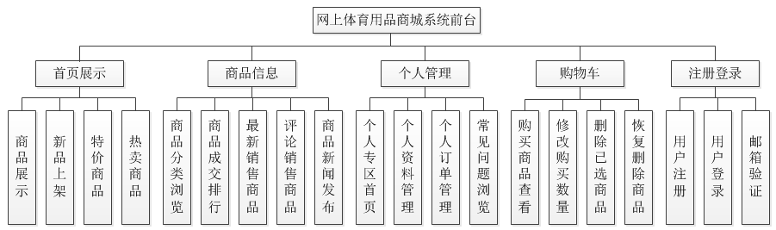

图3-1 系统前台功能结构图

Louis网上体育用品商城系统的后台模块由商品分类管理、产品管理、交易管理、用户管理、系统管理、登陆管理模块组成。主要包括商品按类别查看、商品分类的增加、商品分类的去除、商品分类的修改；商品信息的浏览、商品的新增、商品的去除、商品的修改、订单的浏览、订单选择；会员浏览、会员删除；修改密码、新闻查看、新闻新增、新闻编辑；登陆后台管理、退出后台管理等。

Louis网上体育用品商城系统的后台功能结构如图3-2所示。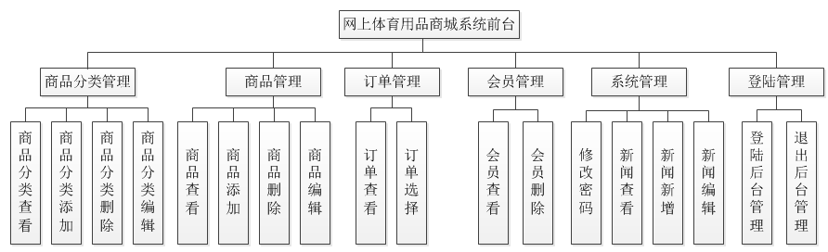

图3-2 系统后台功能结构图

## 3.2 系统结构设计

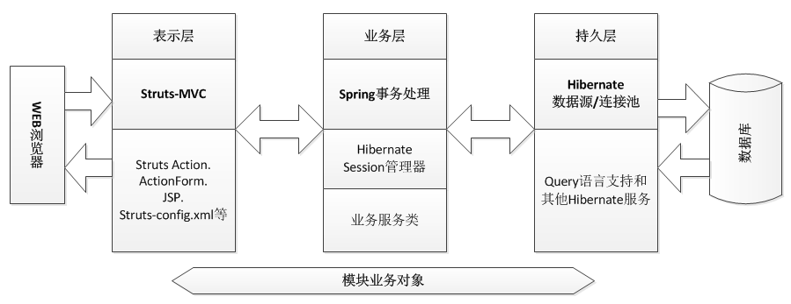

3-3系统结构设计图

Struts:

Struts源自WebWork,是MVC框架，是View(视图)、Model(模型)、Controller(控制器)的一种组合框架。

Spring:

Spring是一个把其他框架进行整合的容器，我们主要使用它的AOP(面向方面编程)和DI（依赖注入）的功能。通过配置文件来灵活的控制和业务罗阶层的事物管理，它负责类之间的联系和其依赖的接口。

Hibernate:

Hibernate框架是一个使数据变得持久的框架，对数据永久性进行很好的操作。

本系统分为表现层、中间层（业务逻辑层）和数据服务层，是明显的Java EE三层架构设计的电子商务交易系统。由于考虑到网站适用于个体经营商，所以采用小型MYSQL作为数据库。整个Louis网上体育用品商城系统分为两大模块，前台销售和后台管理。

## 3.3 功能模块流程图

a)Louis网上体育用品商城系统注册登录流程图，清晰地表达了用户在系统上注册账号和登陆的运行步骤。

注册登录流程图如图3-4所示。



图3-4注册登录流程图

b) 商品购买到订单生成流程图，表示了系统商品从购买到订单生成的整体流程，表示了Louis网上体育用品商城系统商品如何购买和订单如何生成的简单过程。从购买开始一直到生成订单整个过程都清晰明了地体现在了流程图中。商品购买订单生成流程图如图3-5所示。



图3-5产品购买订单生成流程图

## 3.4 数据库物理表结构

#### 3.4.1 E-R图

实体包含各种信息，通过前面的功能模块的设计和研究完，画出符合Louis网上体育用品商城要求的实体，经过双方的共同影响完成实体间的互动。Louis网上体育用品商城系统研究涉及的实体包括以下部分：管理员信息实体、会员信息实体、商品信息实体、商品评论信息实体、订单信息实体、城市信息实体。各实体间的关系如下：

实体之间关系的E-R图如图3.6所示：

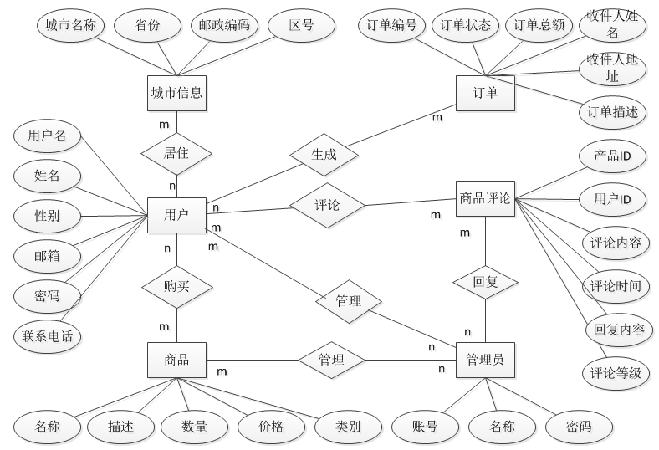

图3-6 E-R图

#### 3.4.2 数据库表结构设计

依据需求分析中对Louis网上体育用品商城系统的各个模块做出的分析，研究出对应的适合的数据库表结构物理模型。进行开发时，在MYSQL数据库服务器中应该严格按照此结构进行表之定义，而且一定要注意在设计的过程中，对各字段大小所做的限制。在名称为sportmalldata的数据库中，根据网上体育用品商城系统的需求建立相应的数据表。

表3.1为用户信息表(users)，用来存放用户信息具体信息。其中字段is_email_verify表示该用户是否已通过邮箱验证。字段email表示邮箱，该字段唯一。表users的设计结构如表3.1所示。

**表3.1 用户信息表（users）**

|  |  |  |  |  |  |
| --- | --- | --- | --- | --- | --- |
| 序号 | 字段名称 | 字段类型 | 字段大小 | 允许空 | 字段说明 |
| 1 | user_id | Bigint | 20 | NO | 用户ID，主键 |
| 2 | username | Varchar | 32 | NO | 用户昵称 |
| 3 | password | Varchar | 64 | NO | 用户密码 |
| 4 | email | Varchar | 32 | NO | 用户邮箱，主键 |
| 5 | realname | Varchar | 32 | YES | 真实姓名 |
| 6 | sex | Smallint | 8 | YES | 性别 |
| 7 | usertype | Smallint | 8 | YES | 用户类别 |
| 8 | postalcode | Varchar | 32 | YES | 邮政编码 |
| 9 | tel | Varchar | 32 | YES | 联系电话 |
| 10 | is_email_verify | Char | 4 | YES | 是否通过邮箱验证 |
| 11 | email_verify_code | Varchar | 50 | YES | 验证码 |
| 12 | predate | Date |  | NO | 创建时间 |
| 13 | preip | Varchar | 32 | NO | 创建IP |
| 14 | modifydate | Date |  | YES | 修改时间 |
| 15 | modifyip | Varchar | 32 | YES | 修改IP |
| 16 | reclogindate | Date |  | YES | 最近登录时间 |
| 17 | recloginip | Varchar | 32 | YES | 最近登录IP |

表3.2产品信息表product用来保存产品信息。其中字段has_deleted标识是否是已不存在，为1表示是已移除，默认值是0，表示未删除。字段user_id标识该产品属于哪个用户。表product的设计结构如表3.2所示。

**表3.2 产品信息表（product）**

|  |  |  |  |  |  |
| --- | --- | --- | --- | --- | --- |
| 序号 | 字段名称 | 字段类型 | 字段大小 | 允许空 | 字段说明 |
| 1 | product_id | Int | 32 | NO | 产品ID，主键 |
| 2 | productname | Varchar | 32 | NO | 产品名称 |
| 3 | productdesc | Varchar | 128 | YES | 产品描述 |
| 4 | productbrand | Varchar | 32 | YES | 产品品牌 |
| 5 | adddate | Date |  | YES | 上架时间 |
| 6 | marketprice | Double |  | NO | 市场平均价 |
| 7 | mallprice | Double |  | NO | 商城价格 |
| 8 | vipprice | Double |  | NO | 会员价 |
| 7 | unit | Varchar | 5 | YES | 产品出售单位 |
| 8 | stockqty | Int | 32 | NO | 库存数量 |
| 9 | soldqty | Int | 32 | NO | 销售数量 |
| 10 | points | Int | 32 | NO | 等级 |
| 11 | keywords | Varchar | 64 | YES | 关键字 |
| 12 | has_deleted | Int | 8 | NO | 是否已删除 |
| 13 | shelftype | Int | 8 | YES | 上架类型 |
| 14 | product_pic | varchar | 128 | YES | 图片名称 |
| 15 | category_id | Int | 10 | NO | 产品分类ID |
| 16 | comment_id | Int | 10 | YES | 评论ID |

表3.3产品类别表(tb_category)用来保存产品类别信息。其中主键为类别category_id，其他各字段名称和其表示的含义如表3.3所示。

**表3.3 产品类别表 (category)**

|  |  |  |  |  |  |  |
| --- | --- | --- | --- | --- | --- | --- |
| 序号 | 字段名称 | 字段类型 | 字段大小 | | 允许空 | 字段说明 |
| 1 | category_id | Int | 12 | | NO | 类别ID号 |
| 2 | turn | Int | | 10 | NO | 排序号 |
| 3 | en_name | Varchar | 32 | | YES | 类别英文名 |
| 4 | cn_name | Varchar | 128 | | NO | 类别中文名 |
| 5 | categorydesc | Varchar | 128 | | YES | 类别描述 |
| 6 | parent_id | Int | 10 | | YES | 父项ID |

表3.4产品分类表(category_product)用来保存产品分类信息。表中所以字段都不能为空，各字段名称和其表示的含义如表3.4所示。

**表3.4 产品分类表 (category_product)**

|  |  |  |  |  |  |  |
| --- | --- | --- | --- | --- | --- | --- |
| 序号 | 字段名称 | 字段类型 | 字段大小 | | 允许空 | 字段说明 |
| 1 | id | Int | 12 | | NO | 分类ID号 |
| 2 | product_id | Int | | 12 | NO | 产品ID号 |
| 3 | category_id | Int | 12 | | NO | 类别ID号 |

表3.5订单信息表(order)用来保存订单的概要信息。在order中共有12个字段，其中order_id为主键。各个字段的名称和含义如表3.5所示。

**表3.5 订单信息表（order）**

|  |  |  |  |  |  |
| --- | --- | --- | --- | --- | --- |
| 序号 | 字段名称 | 字段类型 | 字段大小 | 允许空 | 字段说明 |
| 1 | order_id | Int | 32 | NO | 订单ID，主键 |
| 2 | ordercode | Varchar | 32 | YES | 订单编号 |
| 3 | order_status | Int | 8 | NO | 订单状态 |
| 4 | order_date | Date |  | YES | 订单时间 |
| 5 | order_desc | Varchar | 128 | YES | 订单描述 |
| 6 | total_price | Double |  | NO | 订单总额 |
| 7 | receive_name | Varchar | 128 | YES | 收件人姓名 |
| 8 | address | Varchar | 128 | NO | 收件人地址 |
| 9 | postal_code | Varchar | 32 | NO | 邮政编码 |
| 10 | mobile | Varchar | 32 | NO | 固定电话 |
| 11 | Phone | Varchar | 32 | NO | 移动电话 |
| 12 | user_id | Int | 32 | NO | 用户ID |

表3.6订单项信息明细表(item)用来保存订单项信息明细表信息。订单项明细信息编号item_id为主键。其他各字段名称和其表示的含义如表3.6所示。

**表3.6 订单项信息明细表 (item)**

|  |  |  |  |  |  |  |
| --- | --- | --- | --- | --- | --- | --- |
| 序号 | 字段名称 | 字段类型 | 字段大小 | | 允许空 | 字段说明 |
| 1 | item_id | Int | 32 | | NO | 订单项明细ID |
| 2 | mallprice | Double | |  | NO | 商城价格 |
| 3 | qty | Int | 32 | | NO | 数量 |
| 4 | total | Double |  | | NO | 总金额 |
| 5 | product_id | int | 32 | | NO | 产品ID |
| 6 | product_name | varchar | 128 | | NO | 单项产品数量 |
| 7 | product_pic | varchar | 128 | | NO | 单项产品总价格 |
| 8 | order_id | Int | 32 | | NO | 订单ID |

表3.7城市信息表(postalcode)用来保存城市信息。城市信息pcid为主键。其他各字段名称和其表示的含义如表3.7所示。

**表3.7城市信息表（postalcode）**

|  |  |  |  |  |  |
| --- | --- | --- | --- | --- | --- |
| 序号 | 字段名称 | 字段类型 | 字段大小 | 允许空 | 字段说明 |
| 1 | pcid | Int | 32 | NO | 城市ID，主键 |
| 2 | city | Varchar | 128 | NO | 城市名称 |
| 3 | region | Varchar | 128 | NO | 省份 |
| 4 | zipcode | Varchar | 32 | YES | 邮政编码 |
| 5 | areacode | Varchar | 15 | YES | 区号  6 |

表3.8收件人地址表(address)用来保存收件人地址信息。字段address_id为主键。其他各字段名称和其表示的含义如表3.8所示。

**表3.8 收件人地址表 (address)**

|  |  |  |  |  |  |  |
| --- | --- | --- | --- | --- | --- | --- |
| 序号 | 字段名称 | 字段类型 | 字段大小 | | 允许空 | 字段说明 |
| 1 | address_id | Int | 32 | | NO | 收件人地址ID |
| 2 | user_id | Int | | 32 | NO | 用户ID |
| 3 | receive_name | Varchar | 32 | | NO | 收件人姓名 |
| 4 | address | Varchar | 128 | | NO | 收件地址 |
| 5 | postal_code | Varchar | 8 | | NO | 邮政编码 |
| 6 | mobile | Varchar | 32 | | YES | 固定电话 |
| 7 | phone | Varchar | 32 | | YES | 移动电话 |
| 8 | area | varchar | 64 | | YES | 省份 |
| 9 | addr_status | Int | 8 | | NO | 订单状态 |

表3.9新闻信息表(news)用来保存新闻信息。字段address_id为主键。其他各字段名称和其表示的含义如表3.9所示。

**表3.9 新闻信息表 (address)**

|  |  |  |  |  |  |  |
| --- | --- | --- | --- | --- | --- | --- |
| 序号 | 字段名称 | 字段类型 | 字段大小 | | 允许空 | 字段说明 |
| 1 | news_id | Int | 32 | | NO | 新闻ID，主键 |
| 2 | issuer | Varchar | | 32 | NO | 发布人 |
| 3 | issdate | Date |  | | YES | 发布日期 |
| 4 | title | Varchar | 32 | | NO | 新闻标题 |
| 5 | content | Varchar | 128 | | YES | 新闻内容 |
| 6 | viewtimes | Int | 32 | | NO | 浏览次数 |

表3.10评论信息表(comment)用来保存评论信息。字段news_id为主键。其他各字段名称和其表示的含义如表3.10所示。

**表3.10 评论信息表 (comment)**

|  |  |  |  |  |  |  |
| --- | --- | --- | --- | --- | --- | --- |
| 序号 | 字段名称 | 字段类型 | 字段大小 | | 允许空 | 字段说明 |
| 1 | comment_id | Int | 12 | | NO | 评论ID，主键 |
| 2 | product_id | Int | | 10 | NO | 产品ID |
| 3 | user_id | Int | 32 | | NO | 用户ID |
| 4 | reviewdate | Date |  | | YES | 评论时间 |
| 5 | replydate | Date |  | | YES | 回复时间 |
| 6 | title | Vachar | 32 | | NO | 评论标题 |
| 7 | grade | Int | 10 | | YES | 评论等级 |
| 8 | content | Varchar | 128 | | YES | 评论内容 |
| 9 | replycontent | Varchar | 128 | | YES | 回复内容 |

表3.11为管理员信息表(admin)用来保存管理员的资料，其中自动编号admin_id是表的primary key。各个字段名称含义具体如表3.11所示。

**表3.11管理员信息表（admin）**

|  |  |  |  |  |  |
| --- | --- | --- | --- | --- | --- |
| 序号 | 字段名称 | 字段类型 | 字段大小 | 允许空 | 字段说明 |
| 1 | admin_id | int | 4 |  | ID，主键 |
| 2 | admin_name | varchar | 30 |  | 管理员名称 |
| 3 | password | varchar | 30 |  | 密码 |

# 4. 详细设计

根据在概要设计阶段产生的文档，接下来将在详细设计阶段对各功能模块提供具体的设计方案，以便在之后的编码阶段能够加快效率、提高质量。在详细设计的过程中，将分细节的讲述前台销售和后台管理模块功能的实行。描述的模块主要包括：前端有首页呈现产品、商品信息部分、用户信息模块、购物车、注册登录、订单管理模块。后台有产品按类别浏览、产品分类新增、商品管理、交易信息查看、交易明细查看、客户资料管理、系统管理、退出后台管理等。在详细设计的过程中，应该在注重完成各模块设计的同时，考虑系统的视觉友好和后期维护的方便性。

## 4.1 首页设计

Louis网上体育用品商城是一个网上电子商务系统，是为了在互联网上发布，从这个角度来说，整个系统的外观设计是很重要的，它影响了就购买者的欲望，而浏览者最先看到的是Louis网上体育用品商城系统的首页，所以网站的首页就变得尤为重要，首页设计的好坏也会直接影响用户体验影响用户访问欲望。在Louis网上体育用品商城系统的首页中，应该让用户能够第一时间掌握体育用品信息相关的优惠活动、热销商品、最新供应的体育用品、体育用品的销售排行榜等。Louis网上体育用品商城系统在设计过程中不仅要考虑首页实现各种功能的多角度展示，而且还要考虑到首页的美观，尽量使网页达到功能完善，页面简洁大方的效果。在之前的需求分析中，对首页的需求了有了整体的阐述，这里，将会从多角度的设计本软件的主页。

a)由于Louis网上体育用品商城系统的前后台功能模块较多，因此在页面的布局上，系统的后台和前台将放在不同的页面。管理员可以通过正确的输入用户名和密码登录到Louis网上体育用品商城系统的后台管理。设计前台的功能主要入口是商城的首页。同众多网站一样，网上体育用品商城把前台的主菜单放在首页的顶部。商城系统的导航栏至于商城的顶部，包括首页、最新上架、热卖商品、折扣商品、会员管理、购物车导航。从方便规划的角度出发，将余下的空间划分成左中右三部分。左部分为产品分类信息、商品成交排行；在页面的中部为体育用品展示；右部分的为会员管理快捷栏、商品合作伙伴、品牌推荐。

b) 由于用户不了解JSP网站运行的原理，系统面向的用户也比较广泛，因此界面的设计要能够凸显主题，界面简洁且易于操作，使用户对网站能够一目了然。一个好的网站，是使用户只需要通过简单操作便能完成用户想要达到的目的，给用户带来友好的体验。根据上述原则和用心的设计，最终形成美观大方的网站首页。

Louis首页如图4-1所示。

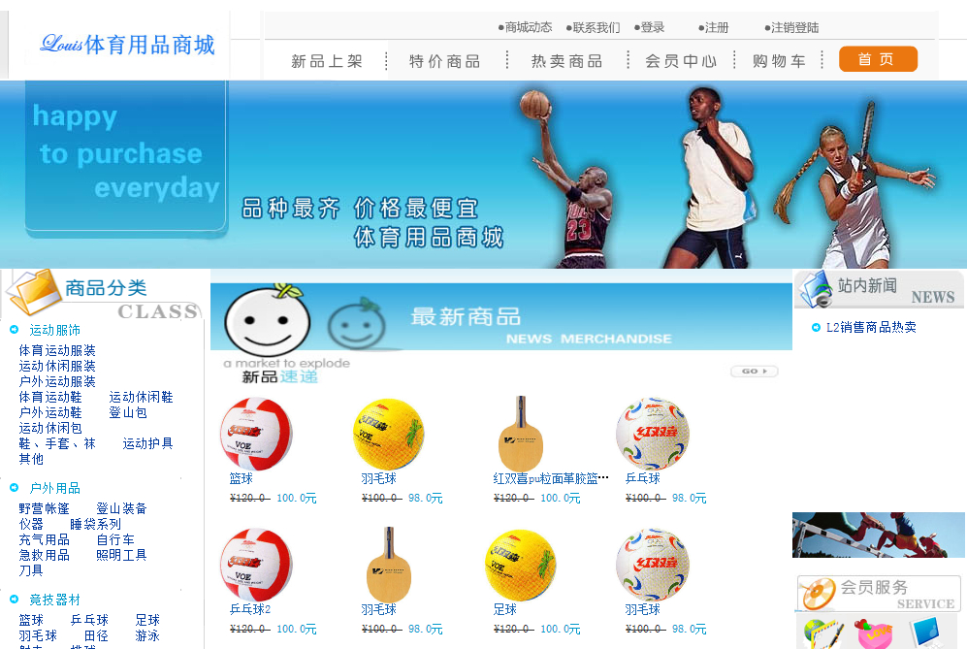

图4-1网站首页

## 4.2 前台销售的实现

#### 4.2.1 商品信息展示

商品信息展示为商城主体板块，位于商城的正中间，首页展示最新商品、精品推荐、热卖专题模块。模块布局主要代码如下：

<div class="home_center" style="float: left;width: 600px;">

<div class=second_c_border1 id="recommend" style="clear:both;">

<s:action name="showNewGoods" namespace="/goods"

executeResult="true" ignoreContextParams="true"></s:action>

</div>

<div class="book_c_border2" id="hot">

<s:action name="showRecomGoods" namespace="/goods"

executeResult="true" ignoreContextParams="true"></s:action>

</div>

<div class="book_c_border2" id="new">

<s:action name="showMonplyGoods" namespace="/goods"

executeResult="true" ignoreContextParams="true"></s:action>

</div>

<div class="clear"></div>

</div>

首页商品信息展示效果图4-2所示：

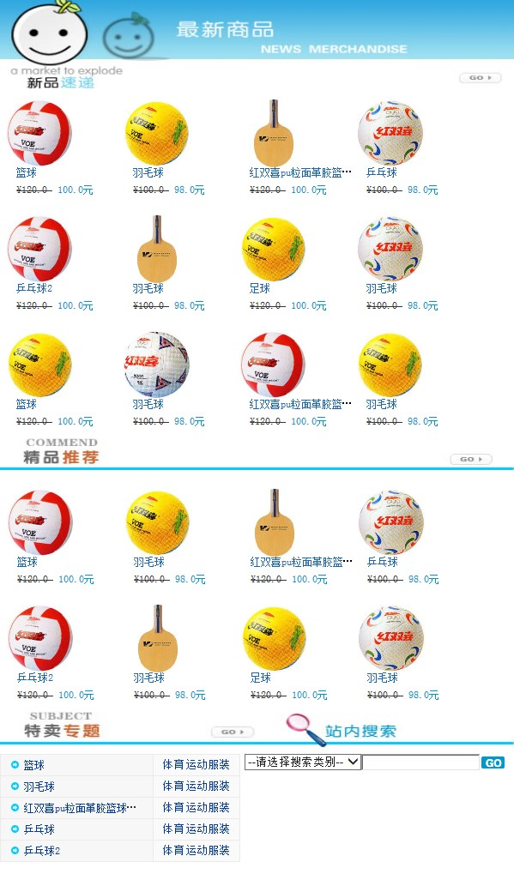

图4-2 首页商品展示

#### 4.2.2 商品分类实现过程

为了使用户能够更方便快捷的查询所需体育用品的信息，在网站中设置了体育用品分类显示模块。在首页和其他商品展示页面都有分类浏览功能模块。实现页面是category.jsp。后台关键代码如下：

<!--1级分类-->

<s:iterator value="categoryList" var="category">

<div class="bg_old" onMouseOver="this.className = 'bg_white';"

onMouseOut="this.className = 'bg_old';">

<ul class="left_classify_1">

<li><a href='../goods/showGoods?a1=<s:property value="categoryId"/>'>

<font color="#0099CC"><s:property value="cnName" /> </font> </a></li></ul>

<ul class="left_classify_2">

<s:if test="#category.subCats==null"><li>暂无小分类</li>

</s:if><s:else>

<!--2级分类-->

<s:iterator value="#category.subCats" var="cat">

<li><a href='../goods/showGoods?a1=<s:property value="preCategory.categoryId"/>&a2=<s:property value="categoryId"/>'>

<s:property value="cnName" /></a></li></s:iterator></s:else></ul>

<div class="empty_left"></div></div>

</s:iterator>

商品分类实现效果图如4-3所示：

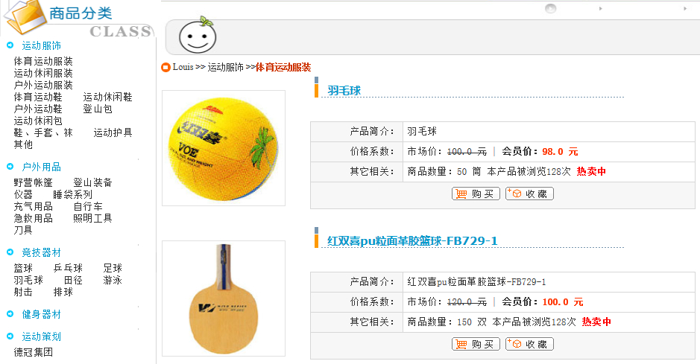

图4-3 商品分类实现

#### 4.2.3 用户注册、登录

对用户控制的模块主要包括用户账户创建、登陆系统、修改信息用户等，下面主要介绍一下用户账户创建、用户登陆系统和发送邮件校验的实现过程。

a) 用户注册

新用户必须先进行注册，才能浏览到商品的销售排行和最新销售商品，才能购买结算。用户的注册入口在网站首页的右上角链接。用户单击“注册”按钮进入到用户注册页面，网站要求用户名必须是有效的邮箱，为了方便用户注册在用户注册页面会自动匹配是否邮箱已被占用，还实现了验证码功能，注册用户必须通过邮箱验证才能购买产品。用户账户创建执行效果页面的运行结果如图4-4所示。

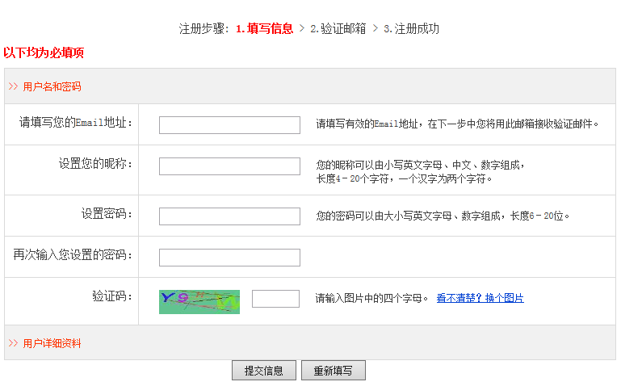

图4-4 用户注册运行效果

b)邮箱验证

用户注册必须通过邮箱验证才能，操作结算购买功能。关键代码UUID的生成如下：

UUID uuid = UUID.randomUUID();

用户邮箱验证运行效果页面如图4-5所示。



图4-5 用户邮箱验证运行效果

1. 用户登录

用户的登录入口在网站首页的右上角链接。用户登陆系统功能，如果该用户注册的邮箱尚未通过系统的校验，那么将自动跳转到对应的用户邮箱校验页面，引导用户完成账号创建过程。用户账户创建执行结果页面如图4-6所示。

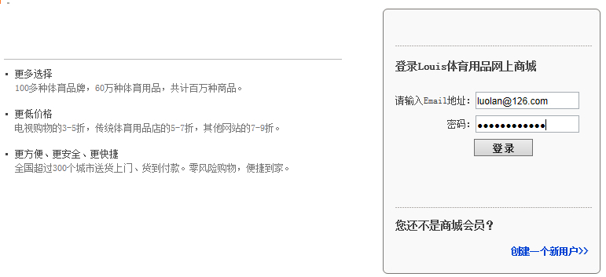

图4-6 用户登录运行效果

#### 4.2.4 购物车的实现过程

购物车主要用来暂时保存挑选出来的体育用品，主要包括对所选体育用品的添加、查看购物车、单件产品购买数量的修改、删除产品、恢复已删除产品五个部分。用户登录后，单击商品信息列表中的购买按钮，可以将对应的体育用品添加到购物车中，购物车上将会保存产品的名称、单价、购买数量、每种产品的单价以及购物车内全部体育用品的合计金额。查看购物车页面时，单击删除可以从购物车中移去指定产品；在输入数额的框框中写入需要数值后，点击“更改”的超链接，用户可以随意修改指定产品的购置数额；单击“恢复”超链接，将恢复已删除的产品并放回购物车中；如果用户已决定购买当前选中的产品，可以点击“结算”通过超链接，进入交易处理。

ａ)添加至购物车

添加至购物车功能实现是通过Hibernate封装的对数据库的操作，用session的方式访问数据库，实现购物车商品信息数量的修改，商品的删除，商品的恢复等功能。把购物车信息存储在对象CartItem中。CartItem对象有表示商品信息的product，显示商品数量的num,和表示商品是否已经删除三个属性delete。将体育用品信息添加至购物车时有两种情况。当CartItem为空时，也就是当用户每次向购物车添加1件商品时，都要新建一个CartItem，然后将农副产品信息保存到CartItem中；当CartItem不是空时，说明购物车中已经保存了已经选购的体育用品，这时不需要新建一个CartItem，只需要直接向里面加入体育用品信息即可。如果产品是重复的，只要修改CartItem中的产品数量。

//根据id查询数据表获取item属性信息,主要代码如下：

Cart cart = (Cart) session.get("cart");

totalPrice = cart.total();

totalQty = cart.totalQty();

productTypes = cart.productTypes();

items = new HashSet<Item>();

for (CartItem cartItem : cart.list())

{

if (cartItem.getProduct().getHasDeleted() == 0)

{

Item item = new Item();

item.setProductId(cartItem.getProduct().getProductId());

item.setProductName(cartItem.getProduct().getProductName());

item.setProductPic(cartItem.getProduct().getProductPic());

item.setMallprice(cartItem.getProduct().getMallprice());

item.setQty(cartItem.getQty());

item.setTotal(cartItem.getProduct().getMallprice()*cartItem.getQy();

items.add(item);}}

return "order_info";

}

b) 查看购物车

在网站的首页顶部导航栏中设计了购物车模块，通过此处查看购物车可以将用户放入购物车中的体育用品信息显示出来。

查看购物车的运行效果如图4-7所示。

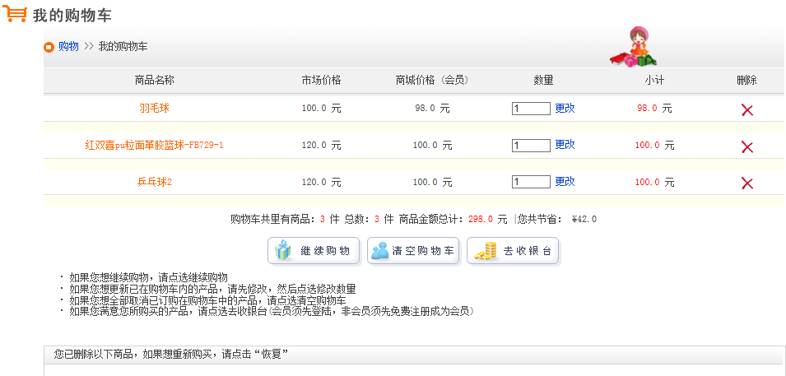

图 4-7查看购物车运行效果

c)修改购物车中指定体育用品的购买数量

购物车中还设计了编辑体育用品购置数额的功能。购物车模块设计时,将体育用品的数量存放在文本框中，用户只需将某种体育用品后面的文本框的数量做相应的修改，单击变更就可以修改要提交表单的商品购买数量。

d)从购物车中删除指定体育用品

在设计购物车时实现从购物车中移除指定体育用品是通把CartItem中的属性delete设置为false标识为已删除。关键代码：cartItem.setDelete(false);

e)恢复已删除的产品

恢复已删除的产品的方法很简单，只需将CartItem中的属性delete设置为true标识为未删除。关键代码：cartItem.setDelete(true);

#### 4.2.5 生成订单过程实现

网上购物车的所有流程都是为了进行交易，之前做的一切工作都是希望可以为顾客完成一次满意的购物。生成订单时返回一个可供用户随时查询并且用来唯一标识订单的订单号，同时要保存用户订单中所在Louis商城购买的体育用品信息和订单信息。用户单击查看购物车页面中的“结算”超链接时就会进入到订单确认页面，单击下一步按钮会跳转到地址信息填写页面，在该页面中可以添加新的订单收件人信息，也可以是选择以前填写的订单收件人信息。

订单确认运行页面如图4-8所示。

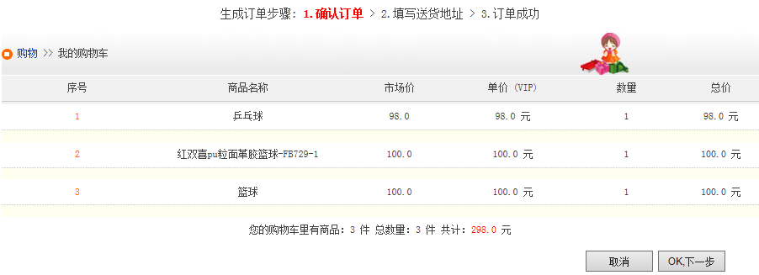

图 4-8 确认订单运行界面

订单收件人信息运行页面如图4-9所示。

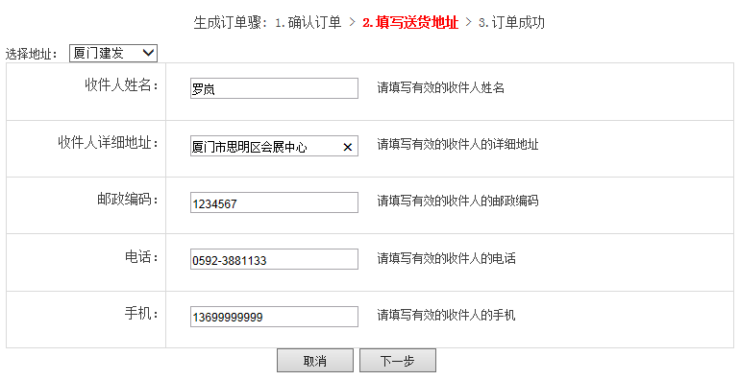

图4-9 收件人地址运行结果

在订单收件人信息页面用户认真地填写完订单信息，点击“提交”控件便可跳转入订单submit成功网页。将订单信息分别保存到订单主表order和订单明细表item中。

#### 4.2.6 订单查看

订单查看页面是为了订单信息及其执行状态而设定的。用户输入账号和正确的密码成功登录后，单击位于顶部导航栏的“会员中心”，进入“我的订单”，就可以进入到订单管理页面，在该页面查看到成功提交的订单。提供了订单的详细信息查看。

订单查询运行功能页面如图4-10所示。

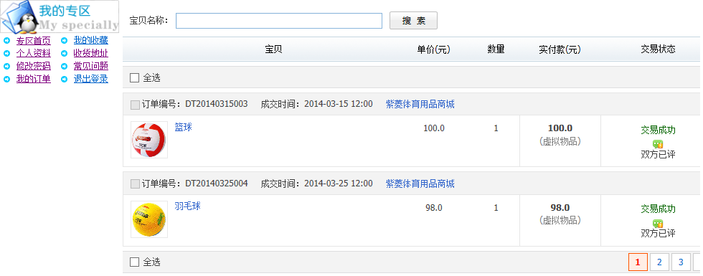

图4-10 订单查询运行结果

搜索交易概要信息主要从order表中根据当前的登录用户名查询交易信息。

关键代码如下：

public List<Order> findOrderByUserId(String userId, int page, int pageSize);

查询订单列表信息主要从订单主表item中根据当前登录的用户名（唯一）和订单号获取订单信息，分页输出。 在交易搜索界面中，点击“查看订单明细”就会跳转至交易明细信息的检索页面。在订单详细查询中列出了产品名称、商城价格、产品数量以及产品总价，向用户提供了查看产品的功能。关键代码如下：

iorderServ.findOrderByOrderId(order.getOrderId())

订单明细页面的运行页面如图4-11所示。

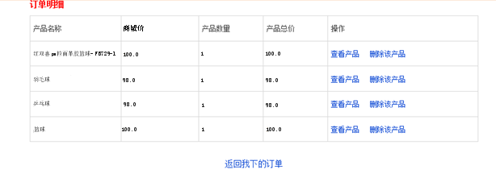

图4-11 订单明细查询界面运行结果

#### 4.2.7 会员管理实现过程

为方便顾客搜索个人资料、修改个人信息，设计了账户信息控制页。用户成功登录后，单击网站右上方“会员管理”超链接，就可以进入到会员管理页面，这个页面中有当前用户的个人专区、我的收藏、个人资料、收货地址、修改密码、常见问题、我的订单、退出登录功能。这里主要介绍个人信息修改。

关键代码如下：

User curUser = (User) session.get("user");

user = iuserServ.findByUserEmail(curUser.getEmail());

个人信息修改的页面如图4-12所示。

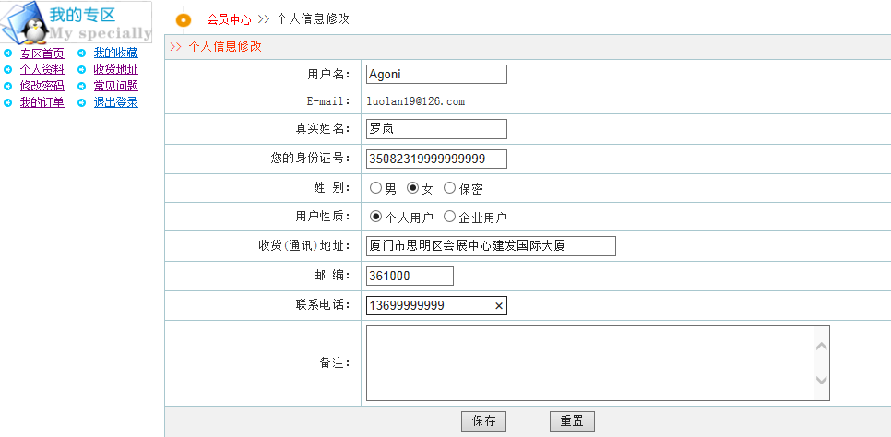

图4-12 个人信息修改运行效果图

#### 4.2.8 商品评论实现过程

用户登录网上体育用品商城系统后，可以对交易成功的商品进行评价，管理员对评价作出回复。根据用户ID和产品ID,获得comment表中关于商品的评价，并在界面上显示。关键代码如下：

public void saveOrUpdateComment(Comment comment);

public List<Comment> findCommentByProductId(int productId);

在Action界面实现调用：

comment = new Comment();

comments = iproductServ.findCommentByProductId(productId);

iproductServ.saveOrUpdateComment(comment);

评价商品界面运行效果如图4-13。

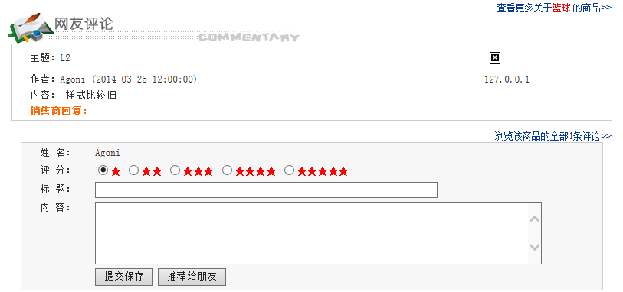

图4-13 评论商品运行效果图

#### 4.2.9 退出系统实现过程

用户退出功能，当用户已经在Louis体育用品商城系统完成交易或不再操作后，用户最好退出系统，以保证用户信息不被泄漏，退出的代码比较简单。实现代码如下：

Map<String,Object> session = ActionContext.getContext().getSession();

session.clear();

## 4.3 后台管理的实现

#### 4.3.1 后台用户管理实现过程

管理人员通过后台账户管控对用户资料的进行统一的控制。用户管理主要为了使管理员浏览顾客的一些根本的信息和冻结不良用户的便捷。关键代码如下：

userlist = iuserServ.findAllUser(user);

会员列表的运行结果如图4-14所示。

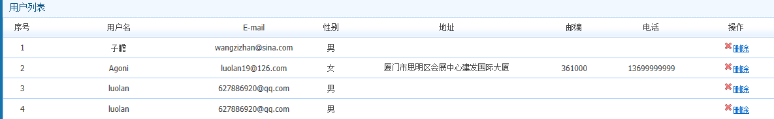

图4-14会员列表运行结果

#### 4.3.2 后台商品分类管理

管理页面中的“商品分类管理”在设计中分为 “商品大类管理”和“商品小类管理”。“商品大类管理”主要是对商品进行一个总的分类,“商品小类管理”主要是对每一个大类的详细分类。对于商品分类的管理主要是浏览分类的详细信息、增添新的分类信息、编辑已有的分类信息、移除过时或不需要的分类信息

a)商品大类列表关键代码如下：

List<Category> preCats = iproductServ.findCategoryWithPage(0, 0, 0);

itemSize = preCats.size();

categoryList = iproductServ.findCategoryWithPage(page, pageSize, 0);

maxPage = itemSize % pageSize == 0 ? itemSize / pageSize : itemSize / pageSize+1;

商品大类管理的运行结果如图4-15所示。

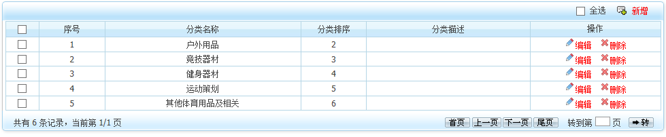

图4-15 商品大类运行结果图

b)商品小类列表关键代码如下：

List<Category> preCats = iproductServ.findCategoryWithPage(0, 0, 1);

itemSize = preCats.size();

categoryList = iproductServ.findCategoryWithPage(page, pageSize, 1);

maxPage = itemSize % pageSize == 0 ? itemSize / pageSize : itemSize / pageSize +1;

商品小类管理运行结果如图4-16。

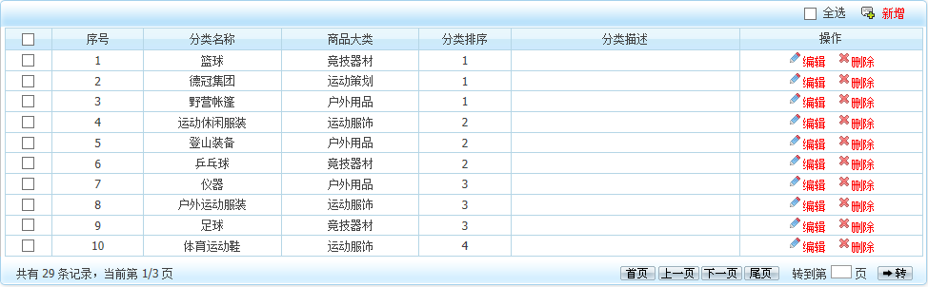

图4-16 商品小类管理运行结果

#### 4.3.3 后台商品管理

后台“商品管理”分为“商品列表”和“销售统计”。点击“商品列表”便可进入商品的列表显示界面，可以查看商品资料、编辑数据库中录入的商品、添加新的商品、删除不需要的商品。点击“销售统计”链接，便可以知道商品的销售排行信息和商品销售信息。

a)“商品列表”关键代码如下：

products = iproductServ.findGoodsWithPage(0, 0, null, null);

itemSize = products.size();

products.clear();

products = iproductServ.findGoodsWithPage(page, pageSize, null, null);

maxPage = itemSize % pageSize == 0 ? itemSize / pageSize : itemSize / pageSize +1;

商品列表运行结果如图4-17。

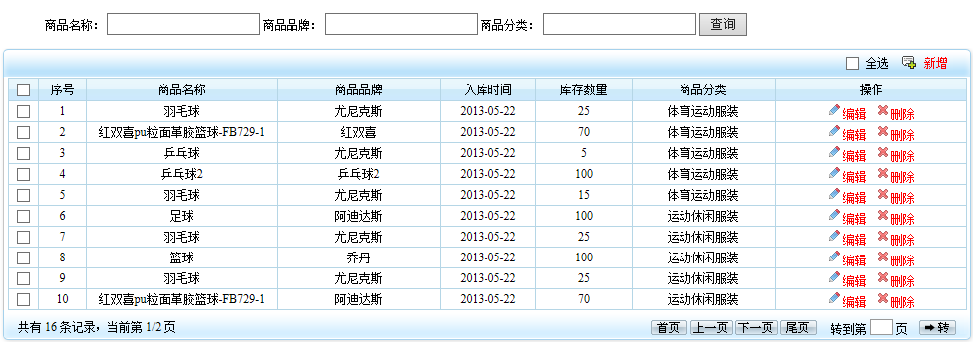

图4-17 商品列表运行结果图

b)销售统计运行结果如图4-18。

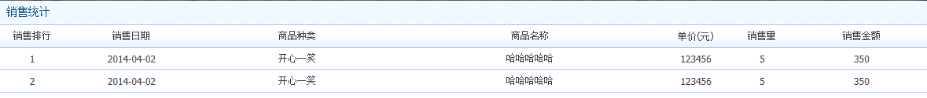

图4-18 销售统计运行结果

#### 4.3.4 后台订单管理

在后台管理页面点击“订单管理”下的“商品订单”，跳转到到对交易控制的页面。订单信息管理主要实现分页显示订单的信息、撤销订单和恢复订单，分页显示订单信息的实现过程同分页显示体育用品信息的实现类似，所不同的是在后台订单列表的执行列中要根据订单的状态来显示不同的信息，如果订单卖家已发货则显示“卖家已发货”等文字。另外，对已生效成功的交易管理员无法执行修改动作。

后台订单管理页面如图4-19所示。

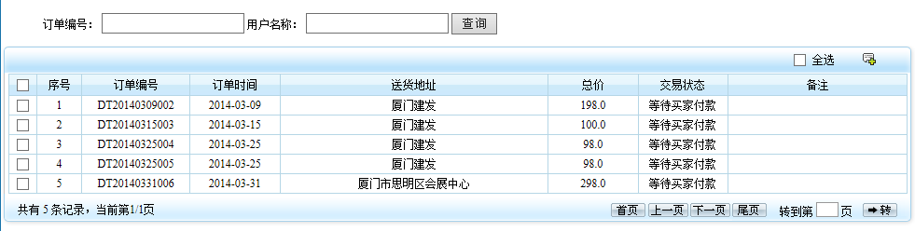

图4-19 订单管理运行结果

#### 4.3.5 后台系统管理

“系统管理”下包括“密码修改”和“新闻发布”。单击“密码修改”可以修改管理员的密码。“新闻发布”主要是对发布新闻的查看、添加、编辑和删除。

a)密码修改运行效果如图4-20。

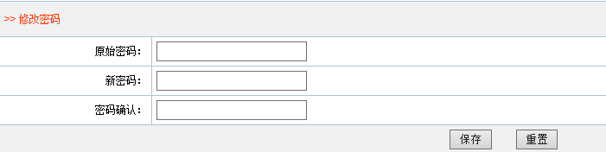

图4-20 密码修改运行结果

b) 新闻发布页面呈现的完成和商品列表页面信息呈现的完成过程相似。关键代码如下：

newsList = iproductServ.findAllNews(0);

新闻发布运行结果如图4-21。

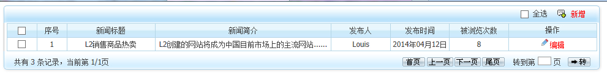

图4-21 新闻发布运行结果

# 5. 运行效果检测

系统设计完成后，需要进行实际的测试校验，从测试结果来看，系统的整体可用性和稳定性都不错，大体从以下几个方面描述：

a) 由于JSP本身的“第一次进行编译”的机制的原因，在第一次访问本系统时需要一段时间的等待，在此之后，排除网络方面的原因外,本系统的页面访问速度就非常之快了，一般发出请求后立即就可以得到所请求的响应页面。

b) 由于本系统测试是在无网络条件下进行的，所以用户注册时,邮箱验证码暂时将会直接传到下一个页面，以便测试注册用户注册成功。

c)Louis网站的后台管理登录页面，只有当操作人员输入正确的账号和密码登录时，才能够成功地进入到Louis系统的后台管理页面。如果输入的账号或密码其中一个错误，点击登陆控件是无法进入后台并提醒信息有误，告知系统管理者的用户名或密码错误。

d)管理员成功进入到网站后端控制页面之后，就能对商品分类、商品、交易、用户管理等部分对数据执行插入、移除、修改等动作。

e)当用户注册通过邮箱验证后，便成为Louis网上体育用品商城的合格用户，用户登录后可以修改属于自己的注册信息，随意浏览体育用品、购买需要的商品、查看提交的订单等操作。

f) Louis网站用户界面整体感觉友好，各项操作的链接位置放置从布局的宏观上看也是比较恰当的，管理员在进行后台的管理时，通过简单的操作步骤便能实现对各模块的内容的修改，简单易用。

通过上面的检测，本系统基本完成了在需求分析中制定的目标设计，各项工作整体上比较符合预期的要求，而且系统在长时间的运行测试中出现的问题较少，稳定性良好。

部分测试内容如表5-1所示。

**表5-1 测试用例**

|  |  |  |  |  |  |
| --- | --- | --- | --- | --- | --- |
| 序号 | 用例名称 | 用例目的 | 测试输入 | 预期结果 | 是否达到预期结果 |
| 1 | 管理员登录 | 测试管理员登录结果 | 不写入账号，或者不写入密码或者写入有误的账号和密码登录 | 登录不成功并给出消息 | 达到预期效果 |
| 2 | 用户注册 | 检测能否注册 | 输入正确的账号 | 创建顺利 | 达到预期效果 |
| 3 | 用户登陆 | 测试能否登陆 | 写入无误的账号和密码 | 顺利进入系统 | 达到预期效果 |
| 4 | 用户购买体育用品 | 检测用户能否购买商品并生成订单 | 用户在商品页面点击购买，回到首页进入购物车查看并更改购物数量，输入收件人信息和结算 | 在订单查询中可以查看到刚下的订单以及订单明细 | 达到预期结果 |
| 5 | 用户评价体育用品 | 检测用户能否对商品进行评价 | 用户对购买成功的商品提出建议 | 提出建议成功 | 达到预期效果 |
| 6 | 管理员对用户信息管理 | 测试管理员能否对用户进行管理 | 管理员进入后台，单击用户管理，可操作用户信息 | 管理成功 | 达到预期效果 |

结 论

通过各阶段的设计和编码，并在发布测试之后，本系统最终达到了预期的设计目标。Louis网上体育用品商城是基于JAVA技术的电子商务系统，可移植性强，稳定性好，功能比较强大，由于使Java EE主流开元框架SSH，使得编码的可维护性和可扩展性提升了很多，便于以后系统扩展。具体表现在以下几个方面：

a)系统依托于Java技术开发完成，对平台要求低。因为客户并非计算机专业用户，所以，服务器的平台安装日后有可能会有不同程度的变更，如果选择使用对平台依赖性很强的技术开发系统，则对日后的维护不利，有可能衍生出新的问题，提高维护费用。

b)系统的功能比较强大，界面操作比较简单。网上体育用品商城系统的设计思路清晰明了，使得软件的运行很是成功，软件的操作者可能并非计算机专业，所以系统的大部分操作仅靠鼠标就可以完成操作。

c)资源丰富，利于扩展。由于Java有一整套与之相对应的免费开源软件支撑，所以目前互联网上有关于Java的软件和文档十分的丰富，对网站功能的扩展十分有利。

d)搭建网站的成本小。由于网上体育用品商城系统采用免费开源的Tomcat6.0作为服务器，所以搭建该平台的成本比较小。

在本次毕业设计过程中，尽管独立地完成了网上体育用品商城的设计编码工作，但是由于自身知识水平有限和开发经验的不足，系统还存在着功能不全，数据加载相对比较慢等缺点。

# 致 谢

本毕业设计是在周华清老师的全程指导下完成的，周老师渊博的知识开阔的视野给了我深深的启迪，从最初的定题，到资料的收集，到论文的编写和修改，到最后的定型，他将这些经验无偿地传授给了我，使得我的毕业设计可以按期顺利地完成，所以，在此要对周老师对我提供的帮助表示由衷地感谢！

在整个毕业设计过程中，周围的同学对我的帮助很大，很多代码方面的问题在他们身上得到了解决，系统完成后帮助我进行完整的系统测试，如果没有他们，我同样无法顺利完成此次毕业设计，在这里也要感谢所有为我提供过帮助的同学！在毕业设计期间，我向实习期间的同事寻求过帮助，同事们都热心地帮助我寻找问题、解决问题，虽然和同事们认识时间不长，但是他们无私的帮助对我的毕业设计工作提供了巨大的支持，在此也要向我的同事们表示感谢！

# 参考文献

[1] 席天宝[等]著.中国体育用品产业与市场实证研究.北京：北京体育大学出版社，2006

[2] 詹建国著.体育商业现代化经营方式:我国体育用品流通网络发展模式研究.北京：体育大学出版社，2003

[3] 高红岩.Struts实用开发指南--基于MVC+MyEclipse的Java Web应用开发.科学出版社，2007

[4] Arnold,Gosling,Holmes.The Java Programming Language．北京：中国电力出版社，2006

[5] Budi Kurniawan.Struts2深入浅出.北京：人民邮电出版社，2009

[6] 张黎伟.JSP从入门到精通.上海：上海科学普及出版社，2007

[7] Baron Schwartz.高性能MySQL.北京：电子工业出版社，2010

[8] 孙卫琴.Java网络编程精解.北京：电子工业出版社，2007

[9] Rogers Cadenhead,Laura Lemay. 21天学通Java6.北京：人民邮电出版社2009

[10] Art Taylor.JDBC Database Programming With J2EE.北京：电子工业出版社，2004

[11] 郑阿奇.JSP实用教程.北京：电子工业出版社 2008

[12] Ryan Asleson,Nathaniel T.Schutta.AJAX基础教程.北京：人民邮电出版社，2006

[13] Antbony T.HoldenerIII.Ajax:The Definitive Guide.南京：东南大学出版社,2008

[14] 杨兴凯.电子商务系统分析与设计.北京：清华大学出版社；北京交通大学出版社 2008

[15] 孙卫琴，李洪成.Tomcat与Java Web开发技术详解.北京：电子工业出版社，2004

[16] Elisabeth Freeman,Eric Freeman,Bert Bates,Kathy Sierra.深入浅出设计模式.东南大学出版社，2006

[17] 姜承尧.MySQL技术内幕：InnoDB存储引擎.北京：机械工业出版社，2011